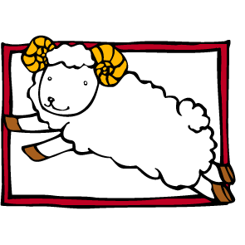
山頂國小認識校園植物學習單
年 月 日 年 班 姓名
名稱： 用途：
科別： 花色：
葉序： 花序：
(對生？互生？) (總形？繖狀？)
觀察後心得：

素描出植物外觀：
葉形(三出複葉) | 花形(蝶形)
1.雞冠刺桐屬於哪一科?
2.雞冠刺桐有哪些別稱?
3.請簡述一下它的葉子是什麼形狀?
4.它的花朵是什麼顏色?
5.它有哪些用途?

